Кампания Англии, глава 2 миссия 2

Захват англичанами итальянской Восточной Африки
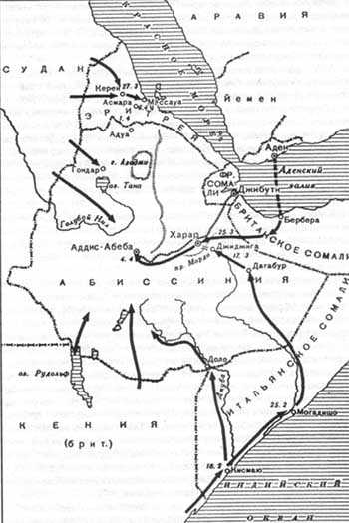
При энергичной помощи Индии и Южной Африки англичане в последние месяцы 1940 года собрали достаточное количество сил для захвата отрезанных от своей монополии итальянских колоний в Восточной Африке. Чтобы подготовить операцию и заставить итальянцев распылить свои численно превосходящие силы, англичане всеми средствами разжигали волнения в еще не совсем умиротворенной Абиссинии (Эфиопия).
Для захвата Эритреи они сосредоточили в Судане 5-ю индийскую дивизию. После победы над Грациани в Северной Африке и еще до того, как положение в Греции стало критическим, в Судан была переброшена 4-я индийская дивизия. Целью наступления было захватить Массауа, единственный порт колонии на Красном море. 19 января индийские войска перешли в нескольких местах границу. Направление их главного удара проходило в центре. Вначале наступление проходило быстро, но потом оно было остановлено близ Керен, чрезвычайно сильном укрепленном районе в горах.
Два месяца сопротивлялись итальянцы. Только после сильного изматывания сил на фронте и в результате удара во фланг, который нанесла проникшая в Северную Эритрею английская колонна, сопротивление было сломлено. 27 марта был взят Керен. Но итальянцам удалось уйти на юг. 1 апреля пала Асмара, 6 апреля англичане достигли Массауа. После этого колония фактически оказалась в их руках.
1-я южноафриканская и 11-я и 12-я африканские дивизии в конце января были готовы к наступлению на Итальянское Сомали и южную границу Абиссинии. Решающее значение имело наступление моторизованной африканской бригады вдоль побережья. 24 января англичане начали наступление и, методически продвигаясь вперед, до 18 февраля заняли район западнее реки Джуба. После этого для захвата порта Могадишо была выделена моторизованная бригада. Стремительно пройдя 120 км, она 25 февраля заняла город. Ввиду слабого сопротивления итальянцев английское командование решило немедленно повернуть войска на север и перенести военные действия в самый центр Абиссинии. Через восемь дней был взят Дагабур. 17 марта колонна захватила Джиджигу. Теперь англичане могли снабжаться через порт Бербера. Этот порт был занят десантной частью, сформированной в Адене
Целю англичан теперь был Хавар, второй по величине город Абиссинии. Город был захвачен 25 марта. Теперь англичане двигались к Аддис-Абебе, столице, которую они захватили 4 апреля.
Уцелевшие итальянские войска отступили на север и соединились в труднодоступном горном массиве Аладжи с вытесненными из Эритреи частями. Итальянцы, сражавшиеся под командованием герцога Аоста, продержались до 18 мая. После их капитуляции большая часть английских войск была отправлена в Северную Африку, где появились войска Роммеля, а в Греции ситуация стала критической.
Для итальянцев потеря Восточной Африки, завоеванная лишь несколько лет назад ценой тяжелых материальных потерь, была весьма болезненной. Только захват Греции при помощи Германии смог ослабить горечь этой потери.

